Comparação de Heurísticas para o Problema da Mochila 0/1
VNS (Variable Neighborhood Search) vs. Algoritmo Genético

1. Introdução
Este relatório apresenta a implementação e a comparação de duas meta-heurísticas aplicadas ao Problema da Mochila 0/1 (0/1 Knapsack Problem): uma meta-heurística de busca local, o VNS (Variable Neighborhood Search), e uma meta-heurística populacional, o Algoritmo Genético (AG). Ambas foram implementadas em Python e avaliadas sobre 9 instâncias de referência: as instâncias clássicas P01 a P08 (Burkardt/FSU, 5 a 24 itens) e a instância knapPI_1_100_1000_1 do conjunto de Pisinger (100 itens), permitindo avaliar o comportamento dos algoritmos tanto em problemas pequenos quanto em uma instância de maior escala.

2. Metodologia
Representação: em ambos os algoritmos, uma solução é um vetor binário x = (x1, ..., xn), onde xi = 1 indica que o item i está na mochila. Como movimentos de vizinhança e operadores genéticos podem gerar soluções que excedem a capacidade, foi utilizada uma estratégia de reparo guloso: sempre que uma solução é inviável, os itens de pior razão valor/peso são removidos, um a um, até que a capacidade volte a ser respeitada. Isso garante que ambos os algoritmos trabalhem sempre com soluções válidas.
VNS: parte de uma solução construída pela heurística gulosa clássica (itens ordenados por razão valor/peso) e alterna entre três estruturas de vizinhança de complexidade crescente (N1: 1 bit, N2: 2 bits, N3: 3 bits), com busca local best-improvement em N1 após cada perturbação (shaking).
Algoritmo Genético: população inicial combinando um indivíduo guloso e indivíduos aleatórios; seleção por torneio (k = 3); crossover uniforme; mutação por bit-flip; elitismo (o melhor indivíduo sempre sobrevive à próxima geração).
Protocolo experimental: para cada uma das 9 instâncias, cada algoritmo foi executado em 9 combinações de parâmetros diferentes, cada uma repetida com 3 sementes aleatórias distintas — totalizando 486 execuções (243 por algoritmo). Os parâmetros testados foram:
Algoritmo | Parâmetro | Valores testados
VNS | k_max (nº de estruturas de vizinhança) | 2, 3, 5
VNS | max_iterations | 50, 100, 200
AG | pop_size (tamanho da população) | 20, 50, 100
AG | generations (nº de gerações) | 50, 100, 200
AG | crossover_rate / mutation_rate (fixos) | 0,9 / 0,02

3. Resultados
A tabela a seguir resume, para cada instância: o valor ótimo conhecido, o melhor valor encontrado por cada algoritmo (considerando todas as combinações de parâmetros e sementes) e o gap médio percentual em relação ao ótimo, calculado sobre todas as execuções de cada algoritmo naquela instância.
Instância | N itens | Ótimo | Melhor VNS | Gap médio VNS | Melhor AG | Gap médio AG
P01 | 10 | 309 | 309 | 0,00% | 309 | 0,00%
P02 | 5 | 51 | 51 | 0,00% | 51 | 1,74%
P03 | 6 | 150 | 150 | 0,00% | 150 | 0,10%
P04 | 7 | 107 | 107 | 0,00% | 107 | 0,00%
P05 | 8 | 900 | 900 | 0,00% | 900 | 0,06%
P06 | 7 | 1735 | 1735 | 0,00% | 1735 | 0,00%
P07 | 15 | 1458 | 1458 | 0,08% | 1458 | 0,11%
P08 | 24 | 13.549.094 | 13.549.094 | 0,31% | 13.549.094 | 0,25%
knapPI_1_100_1000_1 | 100 | 9.147 | 9.147 | 0,88% | 9.147 | 0,84%

Em todas as 9 instâncias, tanto o VNS quanto o AG foram capazes de encontrar a solução ótima exata em pelo menos uma das combinações de parâmetros testadas. A diferença de desempenho aparece na consistência: o gap médio (calculado sobre todas as 27 execuções de cada algoritmo por instância — 9 combinações de parâmetros x 3 sementes) foi, de forma geral, menor no VNS.

3.1 Convergência
Os gráficos abaixo mostram a evolução do melhor valor encontrado ao longo das iterações (VNS) e gerações (AG) para as duas instâncias mais desafiadoras (P08 e knapPI_1_100_1000_1, com k_max=3/max_iterations=200 para o VNS e pop_size=50/generations=100 para o AG):
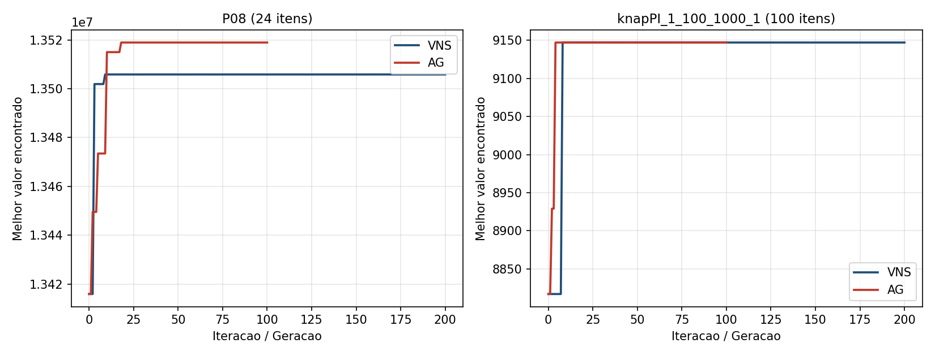
Em ambas as instâncias, os dois algoritmos convergem rapidamente (dentro das primeiras 10-20 iterações/gerações) e depois estabilizam, sem melhora adicional — um comportamento típico em instâncias de porte pequeno/médio, onde o espaço de busca é suficientemente explorado cedo.

4. Discussão comparativa

4.1 Qualidade da solução
O VNS apresentou gap médio geral de 0,14%, contra 0,34% do AG (considerando todas as 243 execuções de cada algoritmo). Isso é esperado: o VNS realiza busca local intensiva (best-improvement) a cada iteração, o que o aproxima rapidamente de ótimos locais de alta qualidade, enquanto o AG depende mais da diversidade populacional e é mais sensível a más combinações de parâmetros (ex.: população pequena combinada com poucas gerações).

4.2 Tempo de execução
O VNS foi, em média, mais rápido que o AG (0,038s vs 0,088s por execução, considerando todas as instâncias e parâmetros). Isso se deve principalmente ao custo por iteração: o AG avalia toda uma população (e refaz o reparo) a cada geração, enquanto o VNS avalia apenas os n vizinhos de uma única solução por iteração de busca local.

4.3 Iterações/gerações e convergência
Ambos os algoritmos convergem cedo para instâncias pequenas (poucas dezenas de iterações/gerações já bastam). Para a instância de 100 itens, o AG demonstrou uma leve vantagem de tempo em relação ao VNS com parâmetros mais agressivos, pois a busca local do VNS (que testa todos os n bits a cada passo de melhora) fica proporcionalmente mais cara à medida que n cresce — um ponto relevante para escalar os algoritmos a instâncias ainda maiores.

5. Conclusão
Ambas as meta-heurísticas se mostraram eficazes para o Problema da Mochila 0/1, encontrando a solução ótima exata em todas as 9 instâncias testadas quando bem parametrizadas. O VNS destacou-se pela consistência (menor gap médio) e velocidade em instâncias pequenas/médias, enquanto o AG mostrou-se competitivo e mais robusto ao crescimento do número de itens, à custa de maior variabilidade nos resultados entre diferentes combinações de parâmetros. A escolha entre as duas abordagens, na prática, depende do porte da instância e da importância relativa entre qualidade garantida e tempo de execução.

